Міністерство освіти і науки України
Національний університет «Запорізька Політехніка»
Кафедра програмних засобів

ЗВІТ
Дисципліна «Фреймворки розробки програмного забезпечення»
Робота №1
Тема «Розроблення технічного завдання»

Виконав варіант 19
Студент КНТ-122 Онищенко О. А.

Прийняли
Викладач Зелік О. В.

2024

Індивідуальне завдання

Завдання обране за номером варіанта 19:
Програмне забезпечення продажу та придбання нерухомості. Всю нерухомість поділено на приватні будинки, окремі квартири та квартири в новобудовах. Приватні будинки та окремі квартири можуть виставлятися на продаж звичайними користувачами. Квартири в новобудовах можуть виставлятися лише спеціальними менеджерами. Користувачі можуть подавати заявки на перегляд житла, передивлятися стан заявок, а також після перегляду виставляти оцінку. Власники можуть передивлятися заявки на всі їх пропозиції або на обрані, підтверджувати перегляд або скасовувати, знімати пропозиції (кількість кімнат, площа, рік будівництва, зображення, планування, тощо), змінювати.

Вступ

Проєкт «Застосунок торгівлі нерухомістю» застосовуватиметься у предметній області Нерухомості.
Нерухомість – це приватна власність, закріплена за земельною ділянкою яку не просто транспортувати без пошкодження майна. Нерухомість загалом поділяють на житлову та комерційну. До житлової нерухомості відносяться квартири, будинки, кімнати. До комерційної нерухомості можуть відноситися офісні будівлі, торгівельні центри, готелі, гаражі, магазини, тощо. Нерухомість можна продавати, купувати, дарувати, обмінювати, орендувати, тощо.
Метою створення застосунку є полегшення розміщення оголошень з купівлі-продажу чи обміну нерухомості для покупців та кращого швидшого та легшого пошуку пропозицій для покупків. Це має бути забезпечене створенням зручного візуального інтерфейсу користувача та застосування сучасних засобів розробки для забезпечення надійності та легкості роботи з програмою.

1 Підстава для розробки

Підставою розробки програми є спрощення процесу взаємодії власників нерухомості із потенційними клієнтами. Згідно мети, програма має надавати зручний світлий інтерфейс користувачеві за допомогою сучасних засобів розробки під операційну систему Windows. Програма має бути розроблена мовою програмування C# у застосунку Visual Studio використовуючи фреймворк WPF та базу даних MySQL або PostgreSQL.

2 Вимоги до програми

Розробка програми має здійснюватись як рідний застосунок до операційної системи Windows 10 або 11. Для цього потрібно використати мову програмування C#, фреймворк WPF та систему керування базою даних MySQL або PostgreSQL. Для самої розробки має бути використано середовище Visual Studio або Visual Studio Code для легшого редагування фрагментів коду. Використання саме таких засобів зумовлене тим, що вони гарно підходять саме для розробки простих рідних застосунків під систему Windows. Через їх популярність серед розробників існує багато корисних ресурсів, які можуть стати у нагоді в процесі.

2.1 Функціональні вимоги

Програма має містити хоча б два розділи: оголошення, заявки.
У розділі оголошень користувачі мають могти переглядати доступні оголошення. Для кожного має бути зазначено кількість кімнат, площа, рік будівництва (або десятиліття), зображення, тип планування. Під кожним оголошенням має бути зазначена його ціна, ім’я продавця та можливість організувати зустріч.
У розділі заявок користувачі мають могти бачити подані заявки на зустрічі. Для кожної має бути зазначено її статус, оцінка (недоступна якщо оголошення не переглянуте), назва оголошення.
Для забезпечення торгівлі необхідно додато можливість створювати користувацькі профілі. Для цього можна використати базу даних з даними про кожного користувача з їхнім іменем, паролем та особистими даними програми. Також має бути реалізована властивість менеджера як статус. Користувач має мати можливість запитувати статус менеджера. Отримати статус менеджера можна якщо придбано або виставлено хоча б одне оголошення.

2.2 Вимоги до надійності

Надійність роботи програми має бути забезпечена через використання бази даних та обробки виключних ситуацій. Потенційні виключні ситуації: користувач вже існує, неправильні облікові дані користувача, оголошення не існує, зустрічі не існує, не можна поставити оцінку бо статус зустрічі не оновлено, не можна придбати оголошення бо зустріч не відбулася. Обробка виключних ситуацій має здійснюватись виведенням повідомлення про помилку та, можливо, записом помилки до журналу або консолі.

2.3 Умови експлуатації

Програма має працювати за сприятливих умов навколишнього середовища, а саме:
- Температура: 10-35°C, краще 21-23°C
- Вологість: 45-55%
Для легшого користування програмою має бути написна документація з детальним описом кожної функції та порадами щодо користування. Така документація може бути вбудована у програму як окремий розділ або створена як зовнішній ресурс на веб сторінці.
Для забезпечення більшої надійності роботи має здійснюватися резервне копіювання програмних даних. При кожномоу запуску програми система має переносити наявні дані з бази даних до файлу XML або JSON. Якщо станеться помилка доступу до бази даних, програма має звернутися до цих даних і використовувати їх як вхідні.
Для полегшення користуванням програми має бути зроблена секція з поясненням функцій та інформацією про можливості програми. У секції мають бути наведені різні розділи для функцій та зображення для легшого розуміння.

2.4 Вимоги до технічних засобів

Оскільки програма розробляється сучасними засобами під сучасні системи, вимоги до її використання не є великими, а саме:
- Процесор: х64 або х86
- ОЗП: 512 МБ, краще 1 ГБ
- ЖД: 3 ГБ вільного місця оптимально
- ОС: Windows XP, Vista, 7, 8, 8.1, 10, 11
Де ОЗП – Оперативно Запам’ятовуючий Пристрій, ЖД – Жорсткий Диск, ОС – Операційна Система.

2.5 Вимоги до інфорамційної і програмної сумісності

При розробці мовою програмування має бути обрана C#.
Вхідними даними можуть бути:
- Облікові дані користувача
- Обране оголошення на огляд
- Параметри нового оголошення при створенні
- Оцінка зустрічі з оголошення
Вихідними даними програми можуть бути:
- Список наявних оголошень
- Список оголошень, відібраних за вказаними фільтрами
- Список оголошень як результат пошуку за назвою
- Статус зустрічі на обране оголошення
- Особисті дані користувача
- Статус користувача (менеджер або продавець)
Засобами розробки мають бути середовища Microsoft Visual Studio для налаштування проєкту та Microsoft Visual Studio Code для легшого редагування окремих ділянок коду.

2.6 Вимоги до маркування та упакування

Маркування версій програми має бути здійснене за наступною схемою: основна.другорядна. Основна версія позначає чи була програма випущена як готовий продукт (0 – ні, 1 – так). Другорядна версія позначає версію розробки програми (від 1 додаючи 1 з кожною версією). Другорядна версія має змінюватися при кожній зміні, яка робить програму не сумісною з кодом попередніх версій.
При створенні інформаційної сторінки програми має бути вказана дата початку розробки. Поточна дата – 02.10.2024. При випуску програми має бути зазначена дата випуску на тій же сторінці.
Для встановлення програми на систему має бути зроблена програма встановлювальник, яка має розмістити файли програми у теці C:/Файли програм або C:/Файли програм (х86). Замість С може бути наявна назва системного диску користувача.

2.7 Вимоги до транспортування та збереження

Програма може бути транспортована у різні способи. Основний спосіб – програма-встановлювальник (скоріш за все у форматі ЕХЕ). Цю програму можна переносити як файл в мережі, або записати на носій: диск або флешку. Диск має розмір 120 мм діаметром, флешка зазвичай кілька сантиметрів в довжину та до 1 сантиметру в ширину. У висоту диск має кілька десятків міліметрів, а флешка зазвичай до сантиметру. Обидва носії можуть бути вразливі до зовнішнього впливу: диск зроблено з хрупких матеріалів і його легко розбити, а у флешки можна пошкодити зовнішню кришку, що теж може вплинути на її роботу. Розмір програми встановлювальника не має бути великим: до 200 МБ.

2.8 Спеціальні вимоги

Спеціальною вимогою до цього проєкту є розробка візуального користувацького інтерфейсу. Це потрібно для розуміння пропозицій на ринку через наявні фотографії та легшого сприйняття інформації. Наприклад: замість подання всіх характеристик як список тексту, у інтерфейсі можна буде зробити таблицю або виділити ділянки для кожної характеристики окремо для кращого розуміння.
Попередньо створено прототипи інтерфейсу таких сторінок:

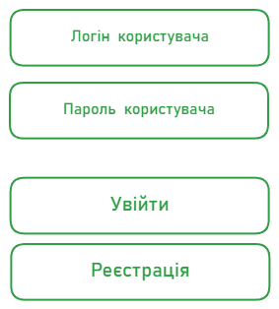
Рисунок 2.1 – Сторінка входу

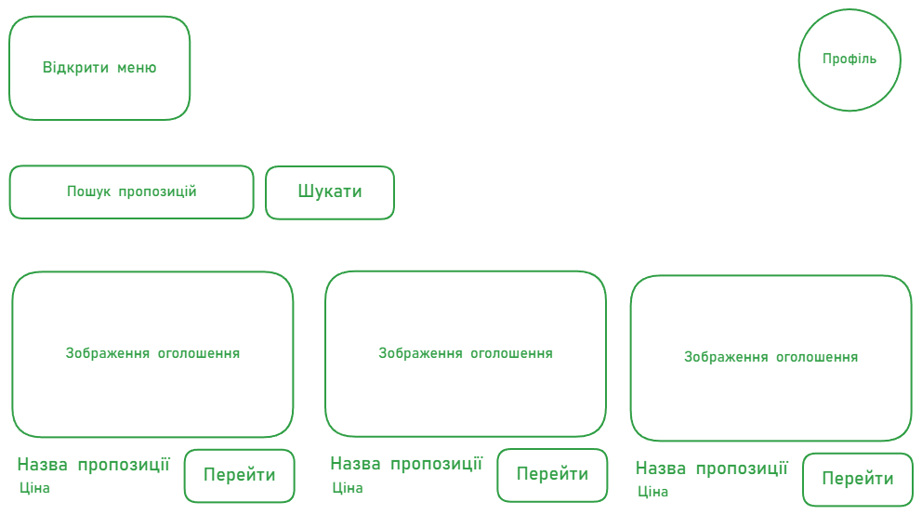
Рисунок 2.2 – Сторінка ринку

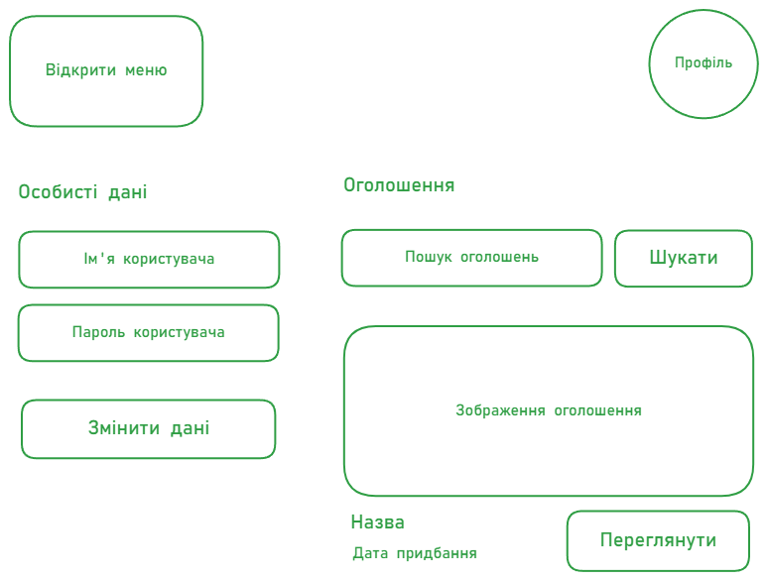
Рисунок 2.3 – Сторінка профілю

3 вимоги до програмної документації

Код програми має бути зрозуміло написаним: всі змінні мають бути чітко названі, класи об’єднувати схожі функції, а форматування коду має бути охайним.
Документування для розробників має бути зроблене коментарями у необхідних місцях. Коментарі мають бути Українською: стислими й зрозумілими.
Документація для користувачів має бути зроблена окремо: або як сторінка програми, або як окрема веб-сторінка. Вона має охоплювати всі наявні функції програми з детальними поясненнями їх роботи, потенційних помилок, можливих підказок.
Попередньо в проєкті має бути хоча б три секції: ринок нерухомості, список зустрічей, профіль користувача. На ринок користувач має бачити наявні оголошення з їх стислими характеристиками та можливістю перейти на кожне або відсортувати їх за назвою. У списку зустрічей користувач має бачити заплановані зустрічі як список оголошень з необхідною інформацію про кожну. У профілі користувача має бути записана особиста інформація з можливість запитати статус менеджера та її зміни. У профілі також має бути список наявних об’єктів нерухомості: придбаних або розміщених.
Архітектура програми має бути розроблена мовою C# із застосуванням патерну Model-View-ViewModel, який передбачає розподілення відповідальностей між компонентами інтерфейсу та класами роботи з даними. Програма має включати систему керування базою даних (MySQL або PostgreSQL) і використовувати засоби WPF при розробці.

4 техніко-економічні показники

Програма має запускатися на робочій станції з мінімальними технічними характеристиками. Це обгрунтовано тим що розробка проводиться під платформу Windows, тому на будь-якій іншій машині запустити програму не можна буде. Приблизна вартість робочої машини для запуску програми може становити 10-20 тисяч гривень. Ця інвестиція обгрунтована якщо користувачу потрібно використовувати саме цю програму. Це може бути через те що роботу з нею вже було почато на іншій машині або якщо інша особа (продавець наприклад) використовує цю платформу. Якщо придбати машину з оперативною пам’яттю менше ніж 8 ГБ це може обмежити продуктивність системи і потенційно обмежити можливості роботи з програмою. Тому варто враховувати це при покупці.
Програма має коректно запускатись, виводити діагностичну інформацію у консоль та працювати без перешкод. При виникненні помилок вони мають бути оброблені виведенням помилки на екран та повідомлення у консоль розробників.

5 стадії та етапи розробки

Розробка програми, згідно завдання, має складатися з восьми етапів:
- Розробка й написання технічного завдання
- Розробка архітектури програми
- Проєктування бази даних
- Розробка консольного застосунку для тестування функцій
- Розширення функціональу
- Написання додаткових функцій
- Розробка графічного інтерфейсу
- Написання авторського свідоцтва

6 порядок контролю та приймання

Як зазначалося раніше, програма має працювати з даними об’єктів нерухомості. Ці дані мають бути введені користувачем при створенні нового оголошення. Оголошення можуть бути створені менеджерами з нерухомості при наявності такого статусу. Програма також має отримувати облікові дані користувача при реєстрації або вході; дані про оголошення при створенні; дані про зустріч при планування або після здійснення. Програма має виводити дані всіх оголошень, детальні дані для кожного оголошення, дані запланованих зустрічей, облікові дані користувача на сторінці профіля, дані про наявні оголошення користувача.

Висновки

По виконанню роботи було створено документ Технічного завдання для полегшення подальшого процесу розробки програми. У документі було надано інформацію про підстави розробки програми, різноманітні програмні вимоги до функціоналу, надійності, умов експлуатації, технічних засобів, маркування, сумісності, транспортування. Також у документі зазначені вимоги до документації, техніко-економічні показники, стадії орзробки та порядок приймання роботи.

